**Procesamiento de Lenguaje Natural Simplificado Para Analizar Sentimientos**

Universidad Tecnológica Del Perú

|  |  |
| --- | --- |
| Estudiante: | Manuel Elmer Esteban Guarniz Cruz |
| Docente: | Víctor Hugo Moya Padilla |
| Curso: | Matemática Discreta |
| Sección | 23024 |

11 de junio del 2025

**Tabla de contenido**

1.1. Introducción 3

1.2. Objetivos 3

1.2.1. Objetivo principal 3

1.2.2. Objetivos Especificos 3

1.3. Descripción 4

1.4. Definición de estructuras discretas 5

1.4.1. Conjuntos 5

1.4.2. Arboles de desición 5

1.4.3. Pesos logicos 5

1.4.4. Lógica difusa 6

1.4.5. Arbol Gramatical 6

1.4.6. Arbol Enroquecido 6

1.4.7. Fuentes bibliograficas 7

1.5. Anexos 7

## Introducción

El procesamiento de lenguaje natural o Natural Language Process en inglés (NLP) consiste en un sistema computacional que nos permita comunicarnos con el computador a través del lenguaje natural. Cortez (2009) nos dice que lenguaje natural se entiende como el conjunto de palabras que forman oraciones brindando un contexto, intensión, duda o acción al interlocutor. El NLP busca reducir la brecha que existe entre la comunicación entre el computador y los seres humanos.

Por ello, vamos a explicar como la Matemática Discreta nos ayuda a resolver este problema. La matemática Discreta es un material fundamental en el estudio de fenómenos que involucran elementos contables, estructuras finitas y procesos lógicos. En este proyecto abordaremos algunas estructuras discretas como arboles de decisión, lógica proposicional, lógica difusa y conjuntos. Explicaremos la teoría detrás de cada una de estas estructuras y analizaremos como aplicarlo en problemas reales y computacionales.

El objetivo de presentar este caso es reforzar la comprensión de los conceptos matemáticos y como estos se aplican a un problema real. Explicaremos como un conjunto operaciones matemáticas aplicadas entre sí, pueden dar un valor sustancial en el ámbito de la informática detectando los sentimientos detrás de un texto que es ingresado por un interlocutor.

## Objetivos

### Objetivo principal

Diseñar e implementar un modelo simplificado de procesamiento de lenguaje natural en Python que permita la detectar intenciones y sentimientos de textos en español, utilizando arboles de decisión, lógica difusa y teoría de conjuntos.

### Objetivos Específicos

Aplicar los conceptos de teoría de conjuntos, arboles de decisión para identificar patrones en mensajes cortos.

Asignar pesos a las ramas del árbol de decisión para evaluar la relevancia de palabras claves en la intención del interlocutor.

Demostrar como la matemática discreta nos puede ayudar a contribuir a soluciones prácticas de procesamiento de lenguaje sin la necesidad de modelos complejos como machine learning.

## Descripción

El presente proyecto tiene como finalidad el desarrollo de un procesador de lenguaje natural simplificado que permita identificar sentimientos e intenciones en textos breves escritos en español. A diferencia de los modelos tradicionales basados en aprendizaje automático, esta propuesta se apoya fundamentalmente en estructuras y conceptos propios de la matemática discreta, como teoría de conjuntos, árboles de decisión, pesos lógicos y lógica difusa.

En primer lugar, se emplea teoría de conjuntos para modelar la relación entre las palabras de un mensaje y colecciones predefinidas de palabras clave asociadas a distintas intenciones (por ejemplo, “necesito”, “ayuda” o “urgente” para identificar una solicitud de ayuda). La intersección entre estos conjuntos permite determinar el grado de coincidencia semántica entre un mensaje y una intención específica.

En segundo lugar, se estructura el proceso de análisis, para ello se implementa un árbol de decisión jerárquico, donde cada nodo representa una condición semántica o contexto particular. Este árbol no solo organiza las decisiones lógicas en distintos niveles, sino que también permite construir rutas específicas para intenciones más complejas, como una solicitud de ayuda relacionada con problemas familiares o de pareja.

En tercer lugar, cada nodo del árbol incorpora pesos de decisión, con el propósito de reflejar la relevancia parcial de una coincidencia. Esto significa que un mensaje puede contribuir en distintos grados a varias intenciones posibles, permitiendo un análisis más matizado y menos rígido.

Complementariamente, se utiliza lógica difusa para manejar el grado de pertenencia del lenguaje natural. En lugar de tomar decisiones binarias (sí/no), las condiciones del árbol retornan un valor de pertenencia entre 0 y 1, lo cual permite medir con mayor sensibilidad el grado de afinidad entre un mensaje y una intención. De esta forma, el sistema no solo identifica la intención predominante, sino que también ofrece un perfil ponderado de todas las posibles interpretaciones del mensaje.

Finalmente, el resultado es un sistema funcional y extensible, capaz de clasificar mensajes sin recurrir a modelos de machine learning, demostrando que técnicas simples de matemática discreta pueden aplicarse eficazmente a problemas reales de procesamiento de lenguaje, especialmente cuando se busca claridad en la lógica y facilidad de interpretación.

## Definición de estructuras discretas

### Conjuntos

En matemática discreta, un conjunto es una colección bien definida de elementos, sin importar el orden ni las repeticiones. En el contexto del procesamiento de lenguaje, los conjuntos permiten representar grupos de palabras clave asociadas a categorías o intenciones específicas (por ejemplo, el conjunto de palabras relacionadas con ayuda o motivación).

Por ejemplo:

1. El conjunto de las vocales del abecedario
2. El conjunto de piezas de un automóvil
3. x = {1, 2, 3, 4, 5}
4. motivación = {lograrlo, puedes, cree}

### Arboles de decisión

Un árbol de decisión es una estructura jerárquica compuesta por nodos y ramas que permite tomar decisiones secuenciales a partir de condiciones lógicas. Cada nodo representa una prueba sobre un conjunto de datos (por ejemplo, si una palabra clave está presente en el mensaje), y cada rama conduce a otro nodo o a una clasificación final.

Por ejemplo:

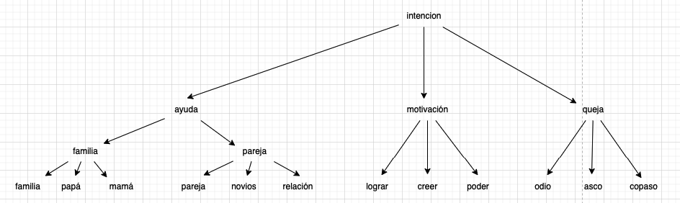

## Pesos lógicos

Los pesos lógicos son valores numéricos asignados a condiciones o decisiones dentro del árbol, con el objetivo de representar la relevancia o intensidad parcial de una coincidencia. A diferencia de un modelo binario que solo responde verdadero o falso, los pesos permiten que una intención se detecte en distintos grados.

Por ejemplo:

1. ayuda (0.9)
2. pareja (0.6)

### Lógica difusa

La lógica difusa es una extensión de la lógica proposicional clásica, donde en lugar de trabajar únicamente con valores verdaderos o falsos (1 o 0), se permite trabajar con grados de verdad en un rango continuo entre 0 y 1. Esta lógica es útil cuando se necesita representar incertidumbre o imprecisión.

Por ejemplo:

1. 0.9 de certeza que el mensaje sea de ayuda
2. 0.6 de certeza que el mensaje esté relacionado con problemas familiares

### Árbol Gramatical

El árbol gramatical es un árbol diseñado para enumeras las diferentes formas del lenguaje formal. Es importante diferenciar que no es lo mismo que el lenguaje natural, ya que este suele ser no estructurado.

Por ejemplo:

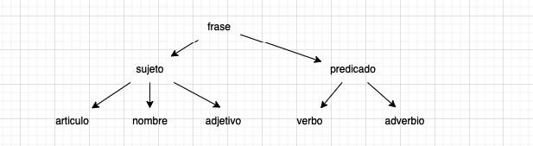

Kenneth H. (2004). Figura 2

### Árbol Enriquecido

El árbol enriquecido permite establecer un grado de pertenencia al momento de identificar una palabra, el grado de pertenencia va reduciendo conforma se baja en profundidad por que los términos pueden ser compartidos por otro sentimiento.

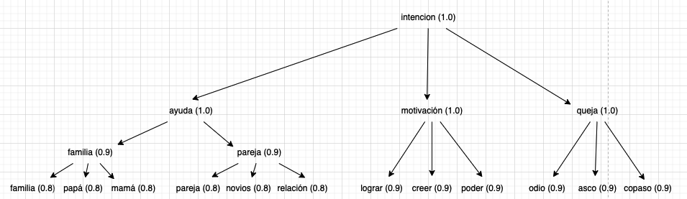

## Fuentes bibliográficas

Cortez A. (Ed.). (2009) Procesamiento de lenguaje natural https://sisbib.unmsm.edu.pe/bibvirtual/publicaciones/risi/2009_n2/v6n2/a06v6n2.pdf

Kenneth H. (2004) Matemática discreta y sus Aplicaciones https://elhacker.info/manuales/Matem%C3%A1ticas/Matematicas%20Discretas%20Rosen.%205%C2%B0%20Ed%20Espa%C3%B1ol.pdf

## Anexos